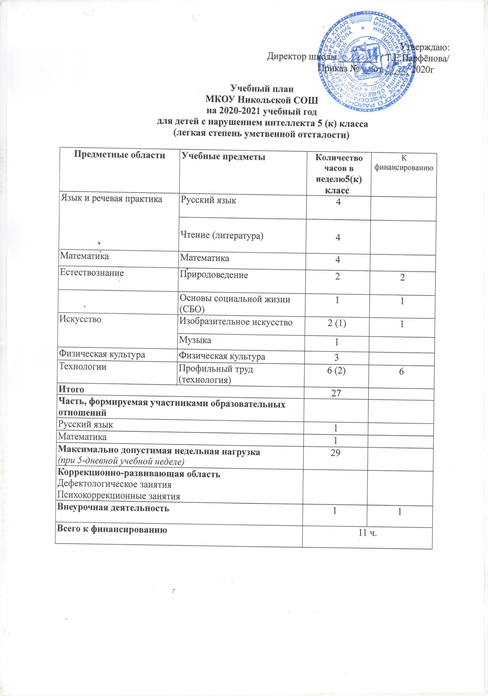

Учебный план
на 2020-2021 учебный год
для детей с нарушением интеллекта 3 (к)класс
(легкая степень умственной отсталости)

Предметные области | Учебные предметы | Количество часов в неделю | К финанси  рованию
 |  | 3к
Обязательная часть
Язык и речевая практика  (филология) | Русский язык | 3
 | Чтение (литературное чтение) | 4
 | Речевая практика | 2
Математика  (математика и информатика) | Математика | 4
Естествознание  (обществознание и естествознание) | Мир природы и человека  (окружающий мир: человек, природа, общество) | 1
Искусство | Музыка | 1
 | Изобразительное искусство | 1
Физическая культура | Физическая культура | 3
Технология | Ручной труд (технология) | 1
Итого |  | 20
Часть, формируемая участниками образовательных отношений |  | 2
Русский язык |  | 1
Ручной труд |  | 1
Максимально допустимая недельная нагрузка  (при 5-дневной учебной неделе) |  | 22
Коррекционно-развивающая область: |  | 5 | 1
Ритмика |  | 1
Коррекционные занятия |  | 4
Внеурочная деятельность: |  | 1
Итого: |  | 32
Итого к финансированию |  | 1

Муниципальное казенное общеобразовательное учреждение
Никольская средняя общеобразовательная школа

Учебный план (недельный) 2020-2021 год
начального общего образования (ФГОС)
2 класс (ТНР)

Предметные области | Учебные предметы | Итого | К финансированию
Обязательная часть
Русский язык и литературное чтение | Русский язык | 4
 | Литературное чтение | 4
Иностранный язык | Иностранный язык (английский) | 2
Математика и информатика | Математика | 4
Обществознание и естествознание(окружающий мир) | Окружающий мир | 2
Искусство | Музыка | 1
 | Изобразительное искусство | 1
Технология | Технология | 1
Физическая культура | Физическая культура | 3
Итого: |  | 22
Часть, формируемая участниками образовательного процесса |  | 1
Информатика и ИКТ |  | 0,5
«Мой край» |  | 0,5
Максимально допустимая недельная нагрузка |  | 23
Коррекционно-развивающая область |  | 4
Дефектологическая ритмика |  | 2
Психологическое развитие |  | 2
Итого |  | 27
Итого к финансированию |  | 0

.

Учебный план (недельный)
для обучающихся с умеренной умственной отсталостью
МКОУ Никольская СОШ
Предметные области | Учебные предметы | Количество часов в неделю |  | Всего | К финансированию
Обязательная часть
 |  | 4  класс | 5  класс
Русский язык | Речь и альтернативная коммуникация | 2 | 2 | 4 | -
Математика | Математические представления | 2 | 2 | 4 | -
Обществознание и естествознание | Окружающий и природный мир | 2 | 2 | 4 | -
 | Домовотство | 3 | 3 | 6
Искусство | Изобразительная деятельность | 2 | 2 | 4 | -
Физическая культура | Адаптивная физкультура | 2 | 2 | 2 | -
Коррекционно-развивающие занятия |  | 2 | 2 | 2 | -
ИТОГО |  | 15 | 15 | 30 | -

